【轨物方案】从计划检修走向状态检修：基于机械特性在线监测的开关柜健康评估专家系统

在数字化变电站建设的下半场，电力运维正经历从“盲目维护”向“精准诊断”的范式演进。传统的“计划检修”模式依赖固定的停电周期，不仅造成了严重的过度维修或失修风险，更在现代电网日益严苛的“人站比”压力下显得捉襟见肘。
随着国家电网与南方电网明确将“一键顺控”作为智能变电站的标配方向，行业共识已然达成：运维的终极目标是实现从“程序化执行”向“态势感知”的跃迁。通过“状态全感知”获取海量底层物理数据，利用“智能决策”替代人工跑腿，是实现变电站无人值守、远方运维的核心技术支撑。
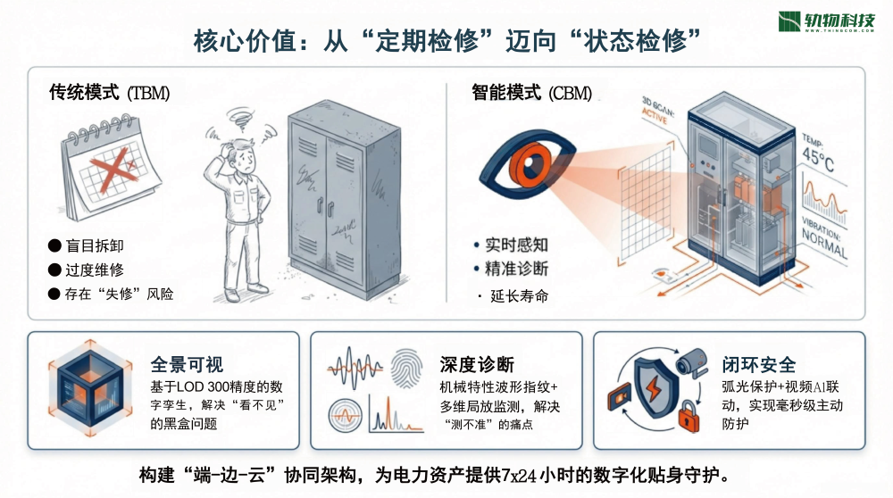

轨物科技（Thingcom）针对中高压开关柜打造的智能化方案，并非简单的传感器堆砌，而是一套深度的物理信号解耦与数字化映射系统。该架构严格遵循电力工控标准，具备高可靠性与工业级防护性能（IP54等级）。
核心硬件组件清单：
- 智能开关柜测控终端（SR-IED/kgg-01）： 系统大脑，支持EC104及61850通讯协议（可选），负责多源数据汇聚与协议转换。
- 一键顺控装置（Kgg-02）： 动力执行核心，支持三工位（断路器、手车、接地刀）的逻辑控制与电流高频监测。
- 机械特性监测单元（SR-MECH/Kgg-03）： 核心传感模块，内置3个霍尔电流传感器和1个角位移/角度传感器，实现对动作全过程的毫秒级捕捉。
- AI视频识别装置（SR-2010S/Kgg-05）： 具备夜视功能，通过视觉感知层为状态识别提供非电量冗余校验。
- 交互终端（SR-HMI 10/Kgg-06）： 10寸彩色触摸屏，提供本地实时监测与“一键顺控”交互界面。
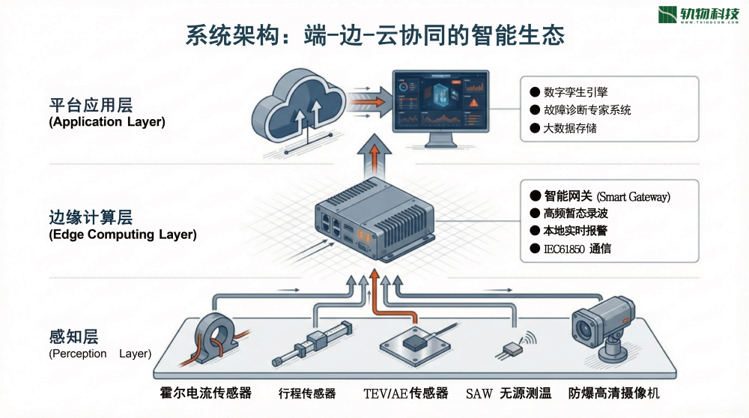
系统逻辑层次： 底层传感器通过RS485/自定义协议将物理信号传送至边缘网关 -> 边缘网关进行波形分析与本地数据脱敏 -> 本地HMI实现毫秒级响应操作 -> 经由以太网/4G传输至站控层数据库或云平台进行长趋势寿命分析。

一键顺控的核心价值在于将复杂的倒闸操作业务逻辑固化为计算机程序。系统通过“任务模块化、状态自动判别、防误联锁校核”，彻底终结了传统操作中“唱票-复诵-现场检查”的低效链条。
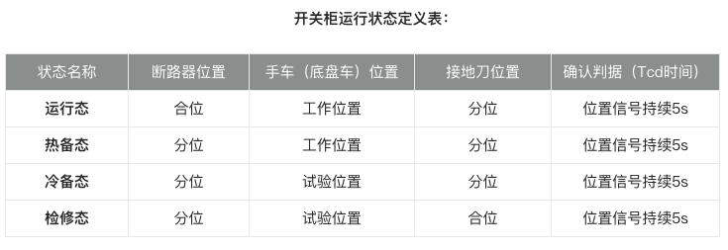
流程深度解析： 以“转运行操作”为例，系统接收指令后，启动5秒状态充电时间（Tcd）确认当前态，随后按照“自动拉开接地刀 -> 自动摇进底盘车至工作位置 -> 自动合闸”的顺序闭环执行。
量化价值： 通过这种算法化运维，典型操作时间从原本的“数小时”量级压缩至“分钟级”，效率提升约30%-70%，启动耗时大幅缩短，真正适配了集中监控与少人值守的现代管理需求。

机械特性在线监测是健康评估专家系统的“灵魂”。它不再局限于传统的辅助开关状态，而是通过对机构动作全过程的“波形 wavefront”采集，让设备学会“开口说话”。
- 指标高精度采样： 系统实时捕捉分合闸31.8ms的时间定值、0.66m/s的分闸速度曲线。通过高频采样行程曲线、开距、超程、反弹等物理变量，精准勾画出机械动作的“指纹”。
- 双辅助判据逻辑： 严格遵循“五防”闭锁要求。操作成功不仅依赖机械位置信号，还需通过AI视频识别进行二次图像比对确认。一旦视频判据与电气判据不一致，系统立即锁死程序，确保操作绝对安全。
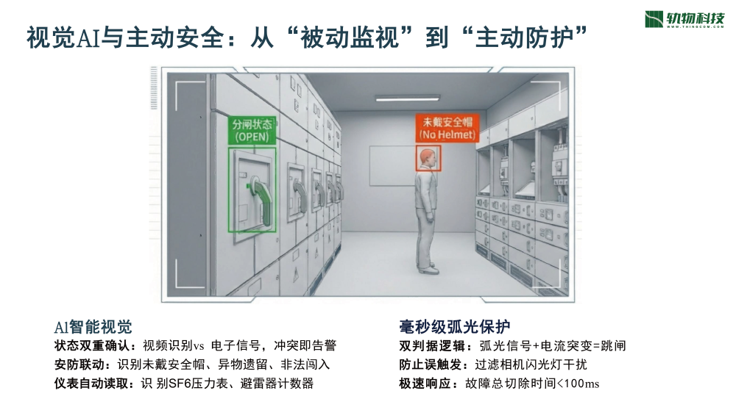
- 高压安全防护逻辑：
  - 动力控制保护： 对底盘车电机实施“软启软停”控制，并实时监测线圈/电机电流。
  - 堵转自动反转： 若底盘车或接地刀在操作中发生机械卡涩导致电机堵转（如线圈电流峰值达到0.78A异常），系统会立即触发保护并控制电机反转使机构退回初始位置，防止硬件因过载损坏。

轨物科技的专家系统将散乱的原始采样数据转化为具备决策价值的“健康评估报告”，实现了从“盲目维护”到“按需维护”的进化。
- 故障指纹定位： 系统通过对比“实时动作曲线”与“出厂基准曲线”，可精准识别风险。例如，若线圈电流峰值波动，系统会自动推断为控制电压异常或线圈老化；若速度曲线出现异常斜率，则锁定为“机械卡涩（Mechanical Jamming）”。
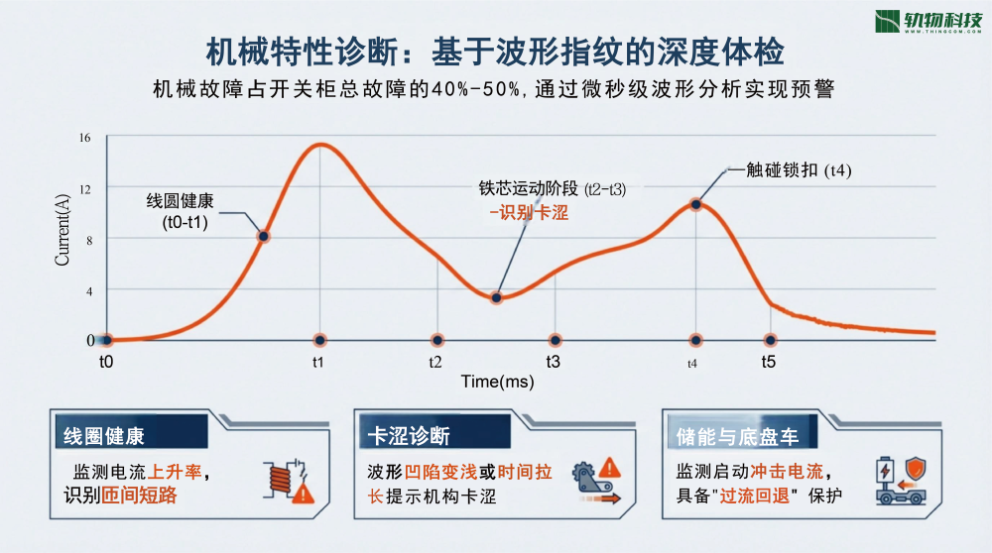
- 全生命周期评估： 界面直观展示“机构运维状态”。基于断路器30,000次的机械寿命基准、当前累计动作次数及特性偏离度，系统会自动给出“处置建议”，如“建议停电进行局部润滑”或“更换储能电机”。
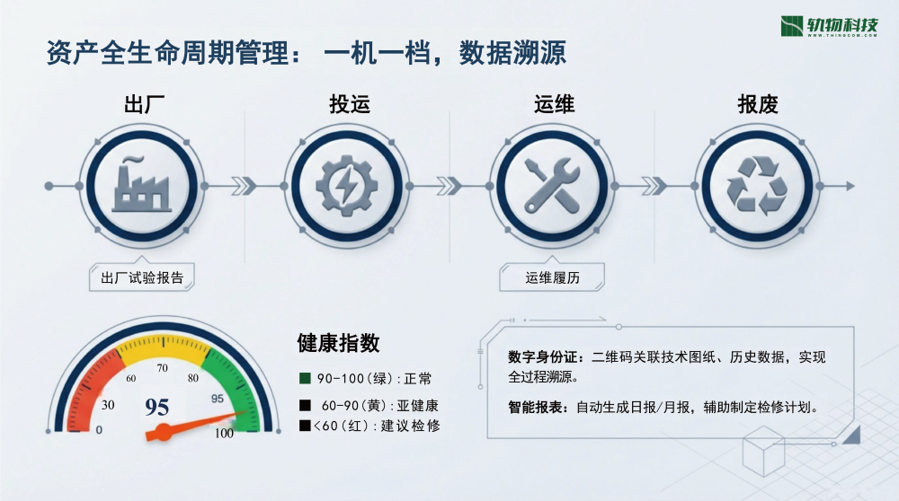
- 实战应用案例：
  - 某机场二期扩建项目： 部署32套智能化在线监测系统，在IP54高防护等级下保障枢纽核心供电的稳定性。
  - 花岭沟铁矿开采工程： 规模化应用46套高压开关柜，系统通过EC104规约与调度端无缝对接，支持电动手动模式自动切换与反转保护，在高振动、高尘的矿山环境中经受了实战考验。

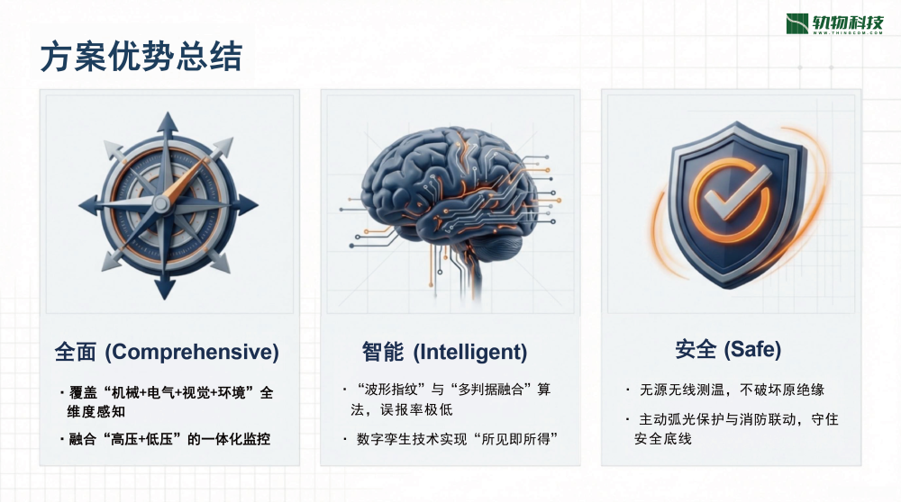
轨物科技（Thingcom）所提供的不仅是传感器硬件，更是一套基于“数字孪生”理念的电力资产管理方案。通过跨界融合物联网感知、边缘计算与AI诊断算法，开关柜从冷冰冰的钢铁设备进化为“看得见、听得懂、会思考”的数字化资产。
这种从“执行程序”到“智能决策”的闭环创新，不仅为电网提供了长期的安全性与确定性，更为工业制造业的数智化转型树立了行业标杆。未来，这套“数字化运维大脑”将继续深耕，赋能更加绿色、高效、智能的数字配电网。

